Z:\Pictures\Kříž - foto\zamek\kynzvart13.tif

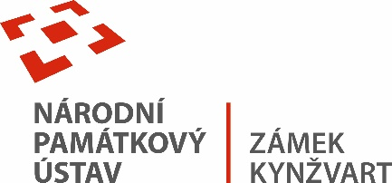5. 2. 2025

TISKOVÁ ZPRÁVA

Sčítání Netopýrů na zámku Kynžvart

***V pivovarských sklepeních státního zámku Kynžvart se uskutečnilo každoroční sčítání netopýrů, které prováděli pracovníci CHKO Slavkovský les ve spolupráci se zaměstnanci správy zámku.***

Opět po roce zavítali v úterý 4. února pracovníci CHKO Slavkovský les na zámek Kynžvart, aby zde provedli každoroční monitoring zimujících netopýrů.

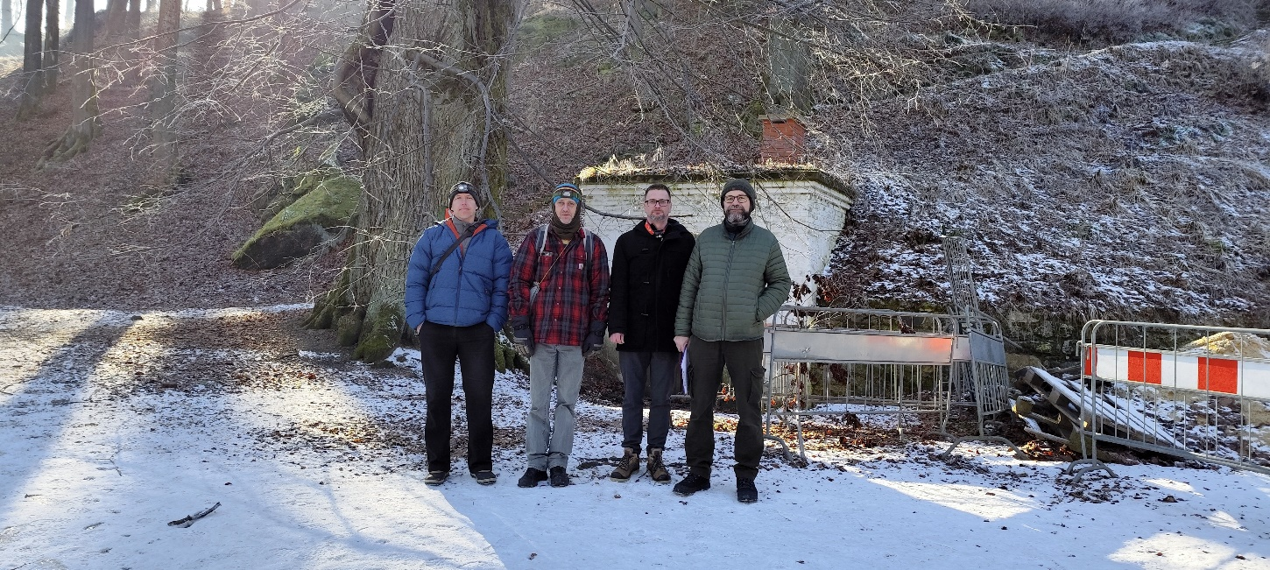

Letošní sčítání odhalilo přítomnost oproti loňsku hojného počtu 29 jedinců netopýrů různých druhů. Od např. netopýra černého (Barbastella barbastellus) až po netopýry velké (Myotis myotis) a další.

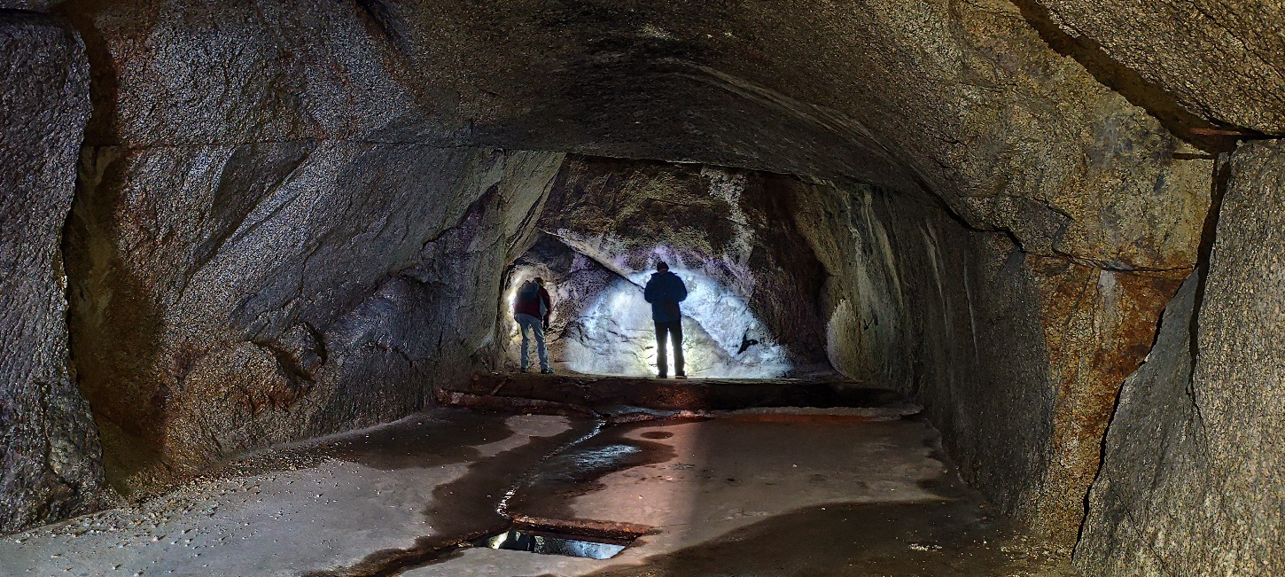

Správa státního zámku Kynžvart se dlouhodobě věnuje ochraně těchto vzácných létajících savců. Netopýři zde nejen zimují, ale v letních měsících si v dutinách starých stromů zámeckého parku zakládají početné kolonie. Vzhledem k nutnosti občasného kácení nebezpečně poškozených stromů jsou v parku instalovány speciální netopýří budky, které jim poskytují bezpečné útočiště. Tyto budky vznikly v rámci projektu zaměřeného na podporu biodiverzity netopýrů v česko-bavorském pohraničí, jehož cílem je zlepšit podmínky pro jejich život a podpořit růst populací.

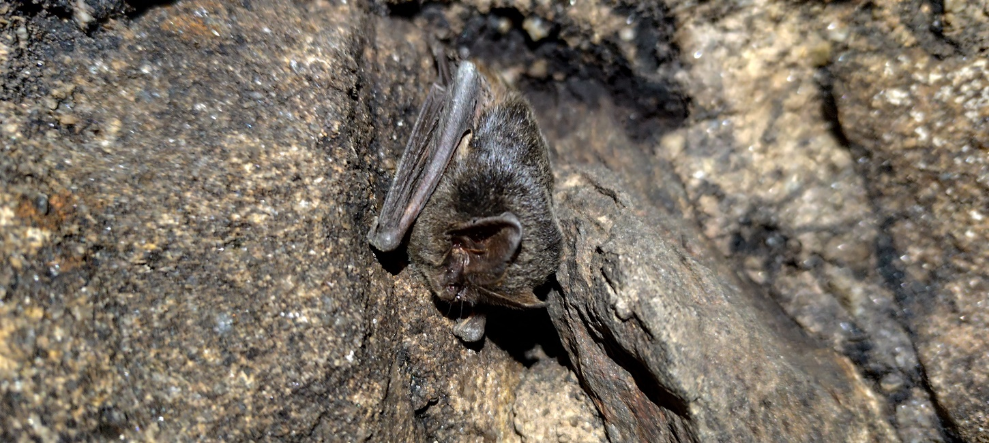

V rámci zmiňovaného projektu dokonce vznikla i jednoduchá mobilní hra, Záchrana netopýra Albína, kterou si návštěvníci parku mohou zahrát se svými ratolestmi a tak se zábavnou formou dozví něco více o těchto zajímavých a užitečných nočních tvorech.

**Bc. Štefan Brštiak**, referent pro veřejnost zámku Kynžvart

tel.: 773 776 631, e-mail: brstiak.stefan@npu.cz

Více informací o zámku a jeho provozu: www.zamek-kynzvart.cz

**Zámek Kynžvart** patří mezi nejvýznamnější památky ve správě Národního památkového ústavu. Památkový areál patří se svými 245 hektary mezi největší v České republice. Je držitelem ceny Europa Nostra. Nesmírně cenné jsou dochované sbírky po šlechtických majitelích. Nejznámějším představitelem je kníže Klement Václav Lothar Metternich-Winneburg, kancléř císařů Františka I. a Ferdinanda I. Kancléř na zámku založil jedno z prvních muzeí v Evropě. Dodnes na zámku můžeme obdivovat cenná umělecká díla Antonia Canovy, Bernarda Strigela, kolekce antických mincí, daguerrotypií, grafik a zbraní. Na zámku se nachází třetí největší egyptologická sbírka v České republice. Významná je v evropském kontextu kynžvartská knihovna se sbírkou rukopisů (nejstarší dílo je z 8. století). Oblíbeným cílem návštěvníků je i kabinet kuriozit. Součástí sbírek je movitá národní kulturní památka Kynžvartská daguerrotypie, která je zapsána mezi movité památky UNESCO do registru Paměť světa.